XToolsCRM升级功能介绍V3.0G1203.273 更新：2007-11-30

目录
XToolsCRM升级功能介绍 1
1.统计图全面升级 2
说明： 2
统计图查看和操作 2
➢ 统计图查看 2
➢ 统计图的打印功能 3
➢ 饼图和圆环图的旋转 4
➢ 饼图和圆环图单块弹出 4
2.工作台上的任务完成统计图 5
说明： 5
查看方法和权限 5
➢ 权限 5
➢ 查看 5
➢ 图形切换 5
3.产品数量精度 6
说明： 6
适用范围 6
操作 6
4.URL数据访问安全码技术 6
说明 6
功能 7
➢ 防止URL访问标本获取和分析 7
➢ 防止URL伪造与合成欺骗 7
➢ 防止SQL注入 7
➢ URL数据访问安全码技术- 1600万种自动编码组合 7
本次全部升级功能 7

1.统计图全面升级

说明：
由ActivX方式查看统计图，全面升级为Flash方式。
较之前的方式，Flash方式显示更快捷，数字显示更清晰，基本消除了图片中数字和图片互相干扰的现象。更加有利于通过各种图表辅助进行数据分析。

统计图查看和操作
在统计功能、销售目标的模块，均可使用新的统计图查看。

统计图查看
进入工具菜单→统计功能，点击相应统计，可看到新的Flash方式的统计图。
如下：
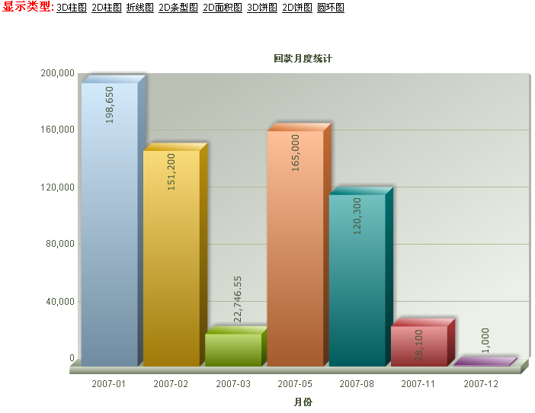
在这幅图上，可以看到每个立柱的顶端都有具体的数字显示，查看更为快捷。如果您把鼠标放在立柱上，浮动看到纵横座标值的并排显示，如下图：
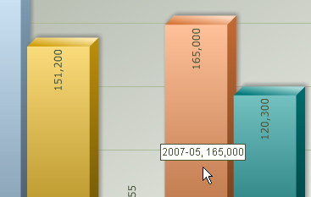
对于分组统计图来说，数字并不是直接显示的，需要用鼠标移动到立柱上查看。
分组统计图如下：
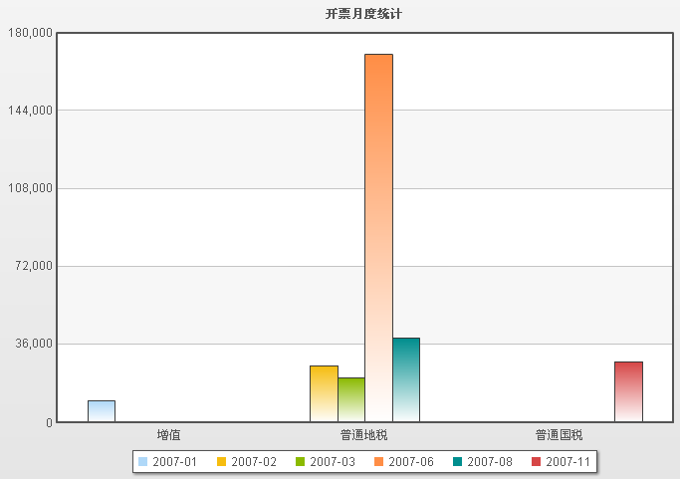

统计图的打印功能
如果需要打印统计图，请在统计图上点击右键，在弹出菜单中选择“”使用。

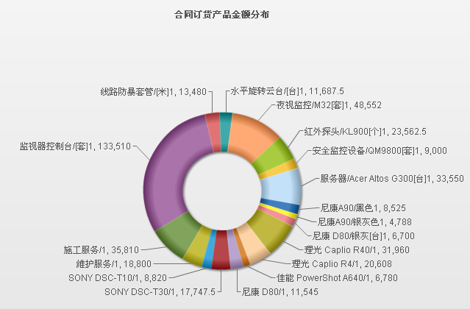
饼图和圆环图的旋转
在图上空白处点击“右键”，在弹出菜单中选择“”，即可用鼠标拖拽旋转饼图。

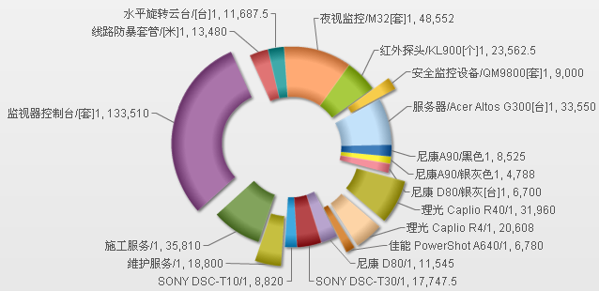
饼图和圆环图单块弹出
点击饼图中某个部分，它可以从饼中弹出来。如下图：
方法是在图上空白处点击右键，在弹出菜单中选择“”。然后就可以使用点击的方式，让图中某部分弹出。

2.工作台上的任务完成统计图

说明：
工作台上新增了销售任务目标和完成情况的图示。
这里的销售目标指的是销售回款额。

查看方法和权限

权限
老板用户看到的是整个公司的目标和完成；
总监和经理看到的是自己小组的目标和完成，
但是如果总监或者经理没有下属人员，则显示自己的目标和完成；
助理角色同总监或者助理；
销售人员看到的是自己的目标和完成。

查看
在工作台上看到本年度1月到12月的数据图示。
为了防止销售目标在工作台上被其他同事看到，互相泄露销售目标和回款数值，这个图标的纵坐标数值被隐藏。如果需要查看具体数值，需把鼠标移动到立柱上查看。
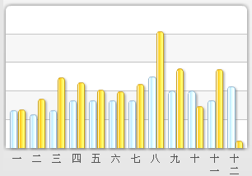
注意：为了实际应用中的数据规则，这里的纵座标并没有显示

图形切换
图形可以切换为 2D柱、2D条、折线、面积、3D柱、3D条。选择更利于分析数据或者更习惯的图示。

3.产品数量精度

说明：
产品数量精度指的是：
比如0.257吨（3位精度），1.3克（1位精度），1.13升（2位精度），5台（整数精度）

根据各企业销售产品不同，设置不同的精度在使用中可提高数据可读性，并且满足不同精度设置的需求。需要注意的是，如果降低精度，比如从3位精度调整为2位，则会对之前3位精度时的数据产生影响，当你再次编辑老数据时，系统采用4舍5入的方式。举例：原来是0.287，改为两位精度后变为0.29。

适用范围
所有和产品数量有关的位置，比如报价单、订单、采购单、出库单、发货单、交付记录、交付计划等。

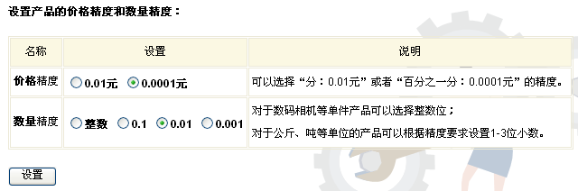
操作
进入菜单：帐户→系统设置，选择“单价和数量精度”。按说明设置即可。

4.URL数据访问安全码技术

说明
XToolsCRM一直非常重视整套体系的安全防护，从发布之日开始，不断地推出各种创造性的保护数据安全、系统安全的措施和方法，并打造出业界最为领先的安全体系。
之前我们采用的安全技术包括：隔离引擎、SSL传输加密、服务器身份认证、自动冗灾备分、自动异地备份、IP引导用户、系统登录日志、数据导出等。
经过开发团队数月的研发，XToolsCRM推出了“URL数据访问安全码技术”。这项技术专门为在线服务而设计，弥补了标准URL访问数据过程中可能产生的漏洞，消除了隐藏的风险。

功能

防止URL访问标本获取和分析
对于一般用户来说，复杂的URL看起来只是一串没有意义的字符而已。但是对于一些IT高手来说，这些字符串中可能隐藏着一些有关于数据访问的秘密。
URL在浏览器中是暴露在外部的，对于不够安全的系统来说，URL比较容易被分析出某种特定的规则，这些规则就有可能包括数据访问中所涉及的数据库、数据表和数据条目。而这些，恰恰是在线应用中最核心的内容。

防止URL伪造与合成欺骗
对URL规则的分析后，就可以通过修改URL中各种数据参数，并合成伪造成新的URL，然后直接访问服务器。这个过程的产生的后果是：可以绕开系统本身的权限体系，而直接从数据库中读取数据。就像是虽然门口装了重重铁锁，但是围墙很低，很容易翻越，根本不用通过大门进入。
对于在线系统来说，出现这种漏洞是致命的。经过我们的安全工程师检测，目前国内很多在线服务系统均没有解决这个漏洞，这对于客户的数据安全来说，风险很大。

防止SQL注入
相对于前面的两种风险，SQL注入可能会产生更为严重的恶果。数据访问程序编写的不规范、权限系统不完善，或者URL漏洞，给破坏者带来使用SQL注入的可乘之机。SQL是数据库访问的语言标准，通过SQL注入，入侵者可能会实现对数据的整体删除，数据的整体复制或者全面读取。如果发生这种情况，对于客户来说，简直就是灾难。

URL数据访问安全码技术- 1600万种自动编码组合
URL数据访问安全码技术通过1600万种自动组合的编码，为URL的数据安全加上有效的防护。让您在使用中更加放心、安心。通过这项升级，XToolsCRM的安全体系实现了更进一步的提升，从安全技术的评估来看，已经远远领先于国内其他在线CRM厂商。

本次全部升级功能
新增功能
· 统计图引擎全面升级
· Flash形式
· 速度更快，图形更清晰
· 工作台新增目标完成统计图示
· URL数据访问安全码技术
· 防止URL访问标本获取和分析
· 防止URL伪造与合成欺骗
· 防止SQL注入
· 1600万种自动编码组合
优化功能
· Sales用户对礼品和印刷品的权限
· 高级查询选择客户和新建数据选择客户的冲突解决
· 客服控制台显示客户基本信息时隐藏共享和转移

北京沃力森信息技术有限公司 产品部
2007-12-5

